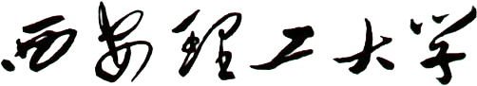
年 季学期《 》试卷
命题教师 |  |  |  | 系主任审核 |  |  |  |  |  | 考试形式 |  |  | 卷
考试类型 | 学位课 非学位课 （请打√选择）
考试班级 |  |  | 考试日期 |  | 年 月 日 |  |  |  | 考试时间 |  |  | 小时
班 级 |  | 姓名 |  |  |  |  | 学号 |  |  |  | 成绩
注意：1．命题时请适当留答题位置。请用深蓝色墨水书写，字、图清晰，书写不出边框。
2．答题演草时不许使用附加纸，试卷背面可用于演草。试卷不得拆开。

教务处印制 共 页 （第 1 页）
教务处印制 共 页 （第 2 页）
教务处印制 共 页 （第 3 页）
教务处印制 共 页 （第 4 页）
教务处印制 共 页 （第 5 页）
教务处印制 共 页 （第 6 页）
教务处印制 共 页 （第 7 页）
教务处印制 共 页 （第 8 页）

